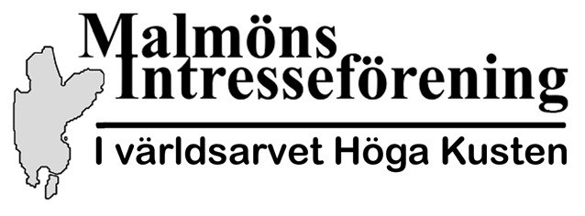
2025-02-12
Intresseanmälan för att köpa Malmön-loggan att sättas på kläder via företaget Track Screen AB, Örnsköldsvik
Malmöns Intresseföreningen är en ideell förening. Den har som uppgift att sköta om de räddningsbårar, den brandpump och hjärtstartare som finns på Malmön. Föreningen ser också till att stigar röjs, skyltar sätts upp och att grillplatserna sköts. Vartannat år arrangeras Säkerhetsdagen, där medlemmarna bland annat får möjlighet att träna på hur en hjärtstartare fungera, Sjöräddningen visar sin verksamhet och allmänt samkväm sker.
Föreningen håller också hemsidan aktuell. På hemsidan finns det möjlighet att läsa om Malmöns historia och där finns även bilder från Malmön.

I år satsar föreningen på att återigen beställa Malmön-loggan att sätta på kläder. Detta gjordes för ett tiotal år sedan och nu gör vi det igen.
Märket monteras på klädesplagg som köpes hos Track Screen AB, Örnsköldsvik.
Du får själv köpa de klädesplagg du vill att märket/transfern ska monteras på.
För att se vilka kläder företaget erbjuder följ länken, https://www.trackscreen.se/profilklader/
Track Screens rekommendation; https://www.printerwear.se/Catalogue/
Märket finns i två färger. Ett blått och ett vit märke.
Märket kommer att kosta 15 kr/st.
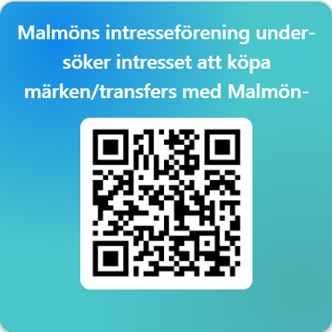
Gå in på länken för att får mer information och svara på frågorna om hur många märken du vill köpa.
https://forms.office.com/e/v7pESvDDBy
Svara senast 2 mars, kl. 19.00

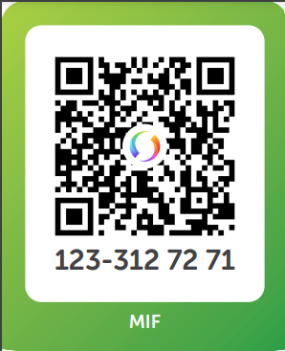
Vi vill öka medlemsantalet, oavsett om du är fastighetsägare eller inte, så betala gärna in medlemsavgiften till bg. 5803–2749 eller via Swish (MIF) 123 312 72 71.
Årsavgiften 50 kr per person. Glöm inte att ange namn på medlemmarna och minst en mejladress till någon av dessa.

Vill du komma i kontakt med föreningen kan du göra det via info@malmonhk.se
På den mejladressen kan du även skriva om du kan hjälpa till med någon av de arbetsuppgifter som är nämnd här ovan.
Hälsningar styrelsen för Malmöns Intresseförening

